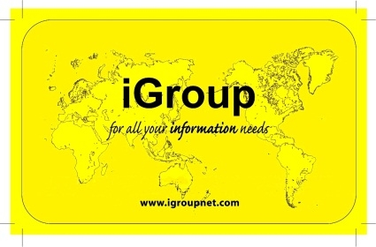  

**iGroup România** împreună cu **Asociaţia Universităţilor, Institutelor de Cercetare – Dezvoltare şi Bibliotecilor Centrale Universitare din România**

***„Anelis Plus”***

vă oferă o perioadă de acces gratuit la

**baza de date Maney Publishing**

In perioada 15 octombrie – 5 decembrie 2014, membrii consorţiului ANELIS Plus beneficiează de acces la următoarele colecţii din cadrul bazei de date Maney Publishing:

1. Humanities and Social Sciences
2. History, Literature and Culture
3. Philosophy, Religion and Theology
4. Archaeology, Conservation and Heritage

**Pentru acces, folosiţi adresa:** [**http://www.maneyonline.com/**](http://www.maneyonline.com/)

Accesul este disponibil pe bază de IP, de pe orice calculator din reţeaua instituţională.

Informaţii despre fiecare din aceste colecţii sunt disponibile la:

1. Humanities and Social Sciences – <http://www.maneyonline.com/page/humanities>
2. History, Literature and Culture

<http://www.maneyonline.com/page/culture>

1. Philosophy, Religion and Theology

<http://www.maneyonline.com/page/philrelig>

1. Archaeology, Conservation and Heritage - <http://www.maneyonline.com/pb/assets/raw/Archaeology/MKC1014_reduced.pdf.pdf>

Pentru detalii suplimentare:

Mihai Constantinescu, iGroup Romania

[constantin.mihai.escu@gmail.com](mailto:constantin.mihai.escu@gmail.com)constantin.mihai.escu@gmail.com